Diamo i numeri…

…l’UPF in cifre

Statistiche relative

all’andamento dei vari anni accademici

e dettagli relativi all’(ultimo)

Anno Accademico 2020-2021
Sommario
1 Introduzione 3
2 Andamento dell’associazione nel corso dei vari anni accademici 4
2.1 Confronto, tra i vari anni accademici, del numero di tesserati 4
2.2 Confronto, tra i vari anni accademici, del numero di corsi attivati 5
2.3 Confronto, tra i vari anni accademici, del numero di gite 6
2.4 Confronto, tra i vari anni accademici, del numero di iscrizioni ai corsi 7
2.5 Confronto, tra i vari anni accademici, della media del numero di iscrizioni ai corsi 8
2.6 Confronto, tra i vari anni accademici, del numero di iscrizioni alle gite 9
2.7 Confronto, tra i vari anni accademici, del numero dei partecipanti ad almeno un corso 10
2.8 Confronto, tra i vari anni accademici, del numero dei partecipanti ad almeno una gita 11
2.9 Confronto, tra i vari anni accademici, del numero di eventi/conferenze 12
3 Dettagli relativi all'ultimo anno accademico 13
3.1 Distribuzione dei tesserati in base alle attività seguite 13
3.2 Distribuzione, per area tematica, dei partecipanti, delle ore (erogate ed usufruite) e dei corsi 15
3.3 Distribuzione anagrafica dei tesserati 20
3.4 Fidelizzazione e altro 22
3.5 Distribuzione dei tesserati per numero di anni di tesseramento 23
3.6 Distribuzione dei tesserati per numero di corsi frequentati 24
3.7 Distribuzione geografica dei tesserati 25
3.8 Distribuzione geografica dei partecipanti ad almeno un corso 28

Introduzione
Lo scopo delle statistiche illustrate in questo documento è duplice: fornire dei dati precisi relativi alle attività (didattiche e non) svolte dall’Università Popolare di Formigine, e ai suoi iscritti; rappresentare una sorta di storia dell’associazione. Per tale motivo le statistiche sono suddivise in due sezioni: una dedicata all’andamento dell’associazione, fin dalla sua nascita; l’altra, più dettagliata, dedicata all’ultimo anno accademico.

Per ogni statistica sono riportati sia i valori numerici assoluti che percentuali (ove significativi) e i rispettivi grafici.

A volte (raramente) i dati a disposizione, per la compilazione delle statistiche, non sono completi poiché raccolti prima dell’inizio dell’informatizzazione della gestione dei tesserati e delle attività svolte dall’associazione. Per tale motivo, soprattutto per quanto riguarda la distribuzione anagrafica e geografica dei tesserati e le gite svolte nel primo anno accademico, i totali riportati in alcune statistiche potrebbero sembrare, a prima vista, contraddittori rispetto ad altre statistiche: di fatto, si sono, banalmente, ignorati in alcune statistiche i dati che non sono stati considerati attendibili.

Per le statistiche relative alla distribuzione anagrafica sono state adottate le seguenti convenzioni:
- L'età è calcolata in funzione della data di nascita completa (e non solo in base all'anno di nascita): in altre parole gli anni devono essere (effettivamente) compiuti rispetto alla data di riferimento.
- La data di riferimento per la distribuzione anagrafica dei tesserati è la data dell'ultima lezione dell'anno accademico in esame (si considerano, volutamente, le attività didattiche, per la data di riferimento, poiché si assume che tali attività rappresentino la parte preponderante dell'offerta dell'UPF; inoltre si considera la data dell'ultima lezione poiché la validità della tessera è per l'intero anno accademico).
- La data di riferimento per la distribuzione anagrafica dei partecipanti ad almeno un corso è la media delle date intermedie dei corsi frequentati dal partecipante in esame: per data intermedia di un corso si intende la data intermedia tra la data della prima lezione e quella dell'ultima del corso in esame.
- La data di riferimento per il calcolo dell'età del tesserato più/meno giovane è la data dell'ultima lezione dell'anno accademico in esame.
- La data di riferimento per il calcolo dell'età del corsista più/meno giovane è la data intermedia (ossia la data intermedia tra la prima e l'ultima lezione di uno specifico corso) minore/maggiore (ossia meno/più recente) tra quelle degli specifici corsi frequentati dal corsista.

Andamento dell’associazione nel corso dei vari anni accademici
Confrontando l’anno accademico appena terminato (2020-2021) con quello precedente è evidente che l’emergenza COVID-19 ha condizionato anche le attività della nostra associazione. Di fatto, ad eccezione delle attività didattiche che potevano essere svolte on-line (corsi di lingua, economia, storia) tutte le attività “tradizionali” dell’associazione sono state sospese. Ciò ha inevitabilmente determinato un calo non solo dei partecipanti alle attività didattiche (e ovviamente alle gite: attività completamente sospese) ma anche dei tesserati. In particolare è stato necessario (nonché ragionevole) annullare numerosi tesseramenti inizialmente finalizzati alla partecipazione di corsi che non è stato possibile attivare. Analogamente, durante l’elaborazione delle statistiche presentate in queste pagine, si è preferito (per uniformità e completezza) rivedere anche alcuni dati relativi ai precedenti anni accademici. Ciò spiega eventuali (piccole) differenze che possono essere riscontrate confrontando i dati di queste pagine, relativi agli anni accademici precedenti, con quelli pubblicati, a suo tempo, per gli anni precedenti.

Per cercare di sopperire alla possibilità di svolgere attività in presenza, oltre ai corsi on-line, ai quali si è accennato precedentemente, sono state organizzate numerose conferenze on-line mediante le piattaforme Google Meet, StreamYard e YouTube: tutte le registrazioni delle conferenze sono ora disponibili sul canale YouTube dell’associazione “UPF Università Popolare di Formigine”.

Confronto, tra i vari anni accademici, del numero di tesserati
Come si può notare dalla tabella di seguito (e dal corrispondente grafico) il numero dei tesserati, rispetto all’anno accademico precedente, è diminuito di oltre il 27%.

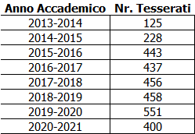

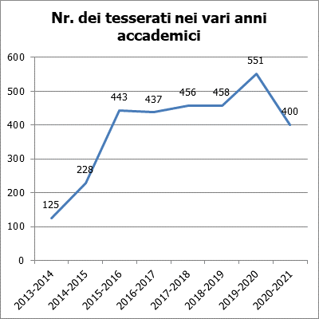

Confronto, tra i vari anni accademici, del numero di corsi attivati
Come anticipato nell’introduzione di questo capitolo, anche i corsi hanno subito un netto calo rispetto all’anno precedente (che a sua volta aveva subito un calo rispetto all’anno accademico 2018-2019, a causa della sospensione di tutte le attività a partire da Marzo 2020).

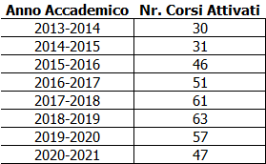

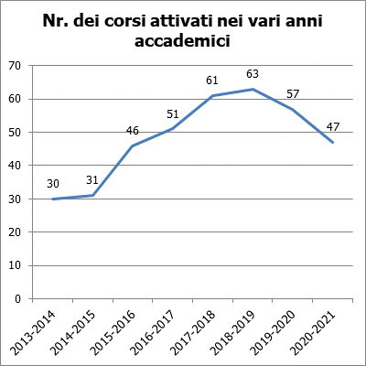

Confronto, tra i vari anni accademici, del numero di gite
Ovviamente, a causa dell’emergenza sanitaria le gite (che già lo scorso anno accademico avevano subito un calo) sono state completamente sospese.

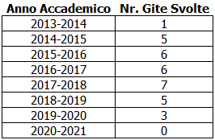

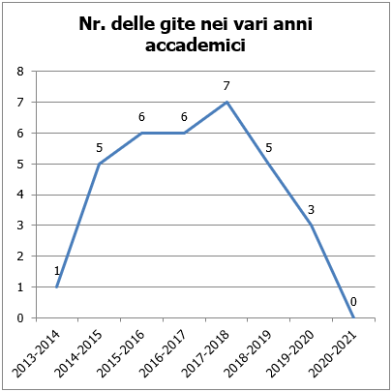

Confronto, tra i vari anni accademici, del numero di iscrizioni ai corsi
Come si può notare dai due grafici di seguito e dai due successivi (relativi alla media dei partecipanti ai corsi), il numero degli iscritti ai corsi è diminuito non solo per il minor numero di corsi svolti ma anche per la difficoltà da parte di numerosi iscritti alla nostra associazione di seguire le lezioni on-line. Rispetto all’anno accademico precedente (che già aveva subito un calo di partecipanti ai corsi rispetto all’anno accademico 2018-2019) le iscrizioni ai corsi sono diminuite di oltre il 46% (nonostante il numero dei corsi svolti, benché soltanto in DAD, sia diminuito “solo” del 17,5%).

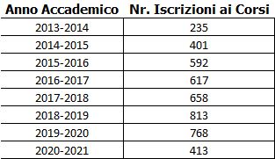

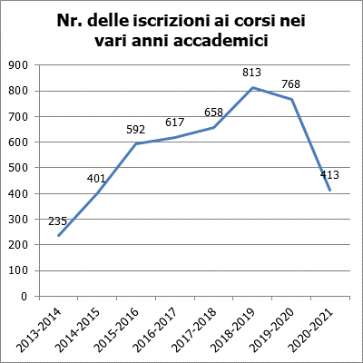

Confronto, tra i vari anni accademici, della media del numero di iscrizioni ai corsi
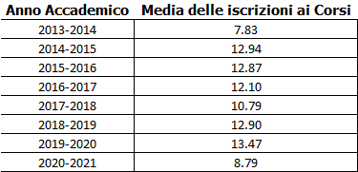

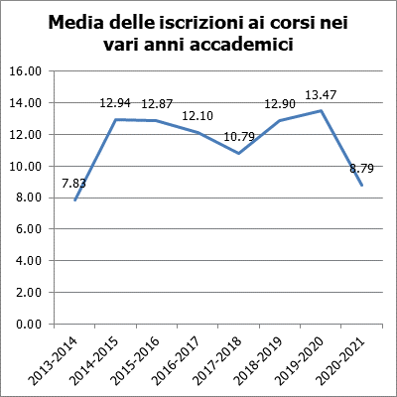

Confronto, tra i vari anni accademici, del numero di iscrizioni alle gite
Come detto precedentemente, causa l’emergenza sanitaria, nello scorso anno accademico le attività relative alle gite sono state completamente sospese.

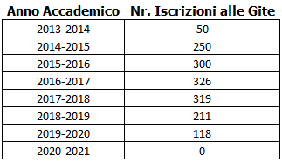

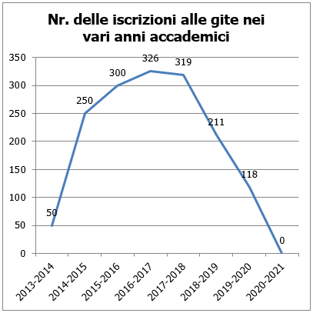

Confronto, tra i vari anni accademici, del numero dei partecipanti ad almeno un corso
Anche i quattro grafici di seguito confermano la situazione, dettata dall’emergenza sanitaria, relativa alle attività didattiche e alle gite.

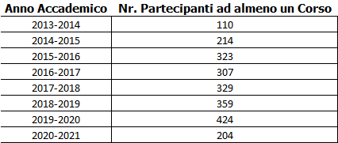

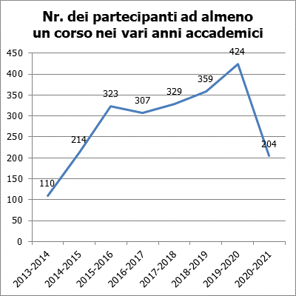

Confronto, tra i vari anni accademici, del numero dei partecipanti ad almeno una gita
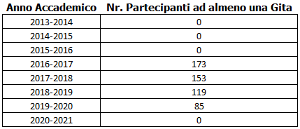

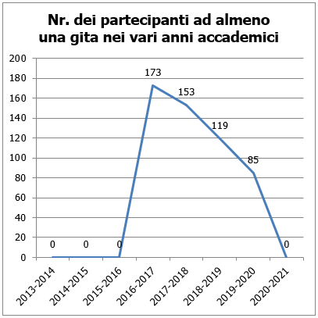

Confronto, tra i vari anni accademici, del numero di eventi/conferenze
L’unica attività in crescita rispetto all’anno accademico precedente è quella delle conferenze, con un aumento del 240% degli eventi organizzati (benché non in presenza) rispetto all’anno accademico 2019-2020. Ciò è stato possibile attraverso l’utilizzo di alcune piattaforme on-line (Google Meet, StreamYard) e l’attivazione del canale YouTube “UPF Università Popolare di Formigine” dedicato alla nostra associazione. Le registrazioni delle conferenze (per la maggior parte tenute da docenti della nostra associazione) trasmesse on-line restano disponibili sul canale YouTube e sono elencate nella pagina delle conferenze del sito dell’UPF (http://www.unipopformigine.it/SerateSalaLoggia.aspx) e nel calendario in formato PDF che riporta tutti gli eventi organizzati (http://www.unipopformigine.it/AA_2020_2021/SerateSalaLoggia/UPF_CalendarioSerateOnLine.pdf).

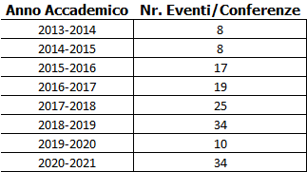

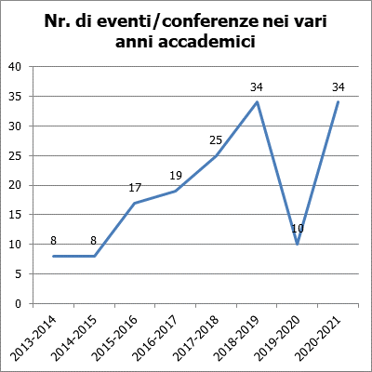

Dettagli relativi all'ultimo anno accademico
Questo capitolo è dedicato ai dati relativi al solo anno accademico 2020-2021.

Distribuzione dei tesserati in base alle attività seguite
Dai tre grafici di seguito si può notare che circa metà dei tesserati ha preferito rinnovare l’iscrizione all’associazione nonostante non avesse poi intenzione di seguire alcuna attività didattica, ma soltanto per restare in contatto con l’associazione (attraverso la newsletter e le conferenze proposte on-line).

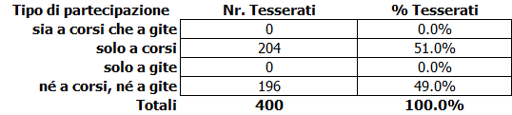

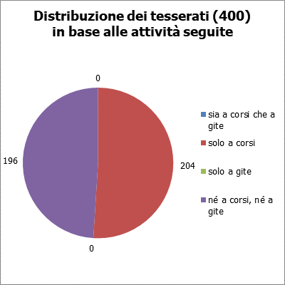

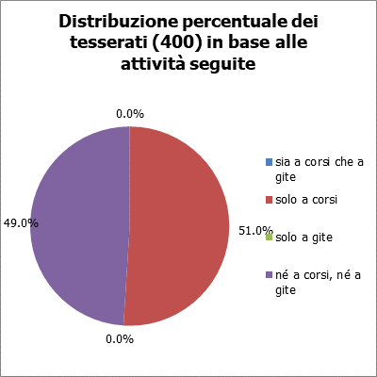

Distribuzione, per area tematica, dei partecipanti, delle ore (erogate ed usufruite) e dei corsi
I grafici di seguito si riferiscono alla distribuzione dei corsi, dei partecipanti e delle ore (erogate e usufruite: le ore erogate corrispondono alle ore di lezione svolte dai docenti, mentre quelle usufruite corrispondono a quelle erogate moltiplicate per il numero dei rispettivi “studenti”) rispetto alle varie aree tematiche. Come detto precedentemente quasi tutte le attività didattiche (ad eccezione di qualche corso storico-filosofico e scientifico) svolte si riferiscono all’area linguistica (sotto-area di quella umanistico-letteraria).

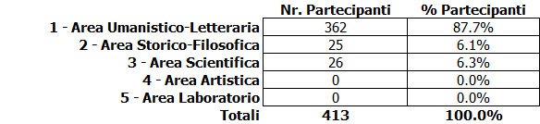

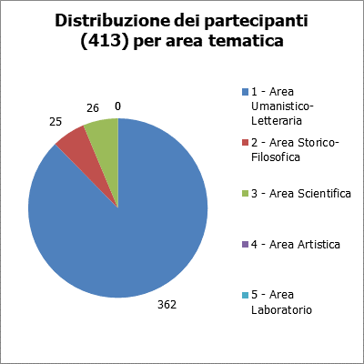

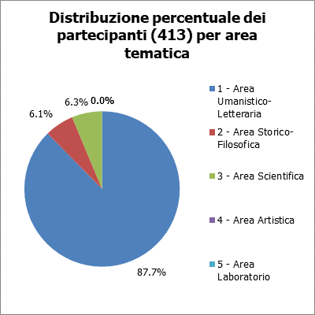

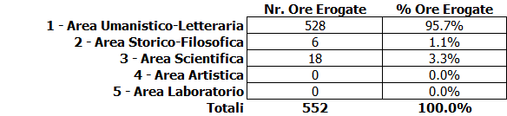

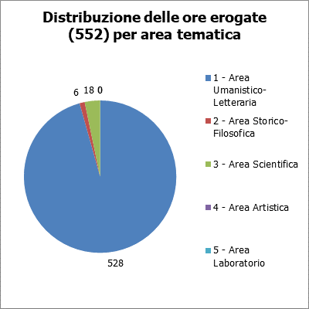

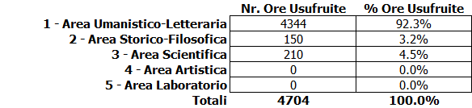

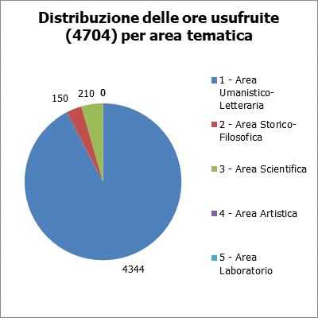

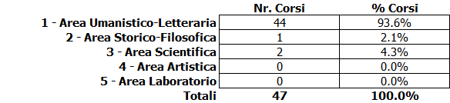

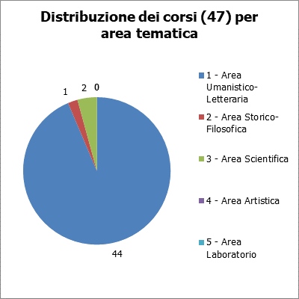

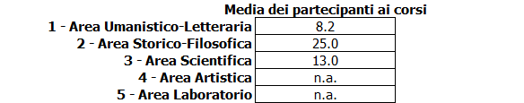

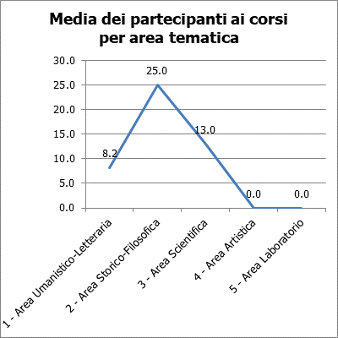

Distribuzione anagrafica dei tesserati
Confrontando i quattro grafici di seguito con quelli corrispondenti dell’anno accademico 2019-2020 è interessante notare che nonostante la distribuzione, per fascia d’età, dei tesserati sia, di fatto, simile, varia notevolmente la distribuzione anagrafica relativa ai partecipanti ai corsi: privilegiando complessivamente le fasce d’età prima dei 60 anni. Ciò, probabilmente, a causa di una maggior difficoltà da parte dei meno giovani a usufruire di attività didattiche a distanza (ossia svolte on-line).

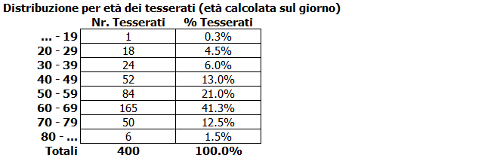

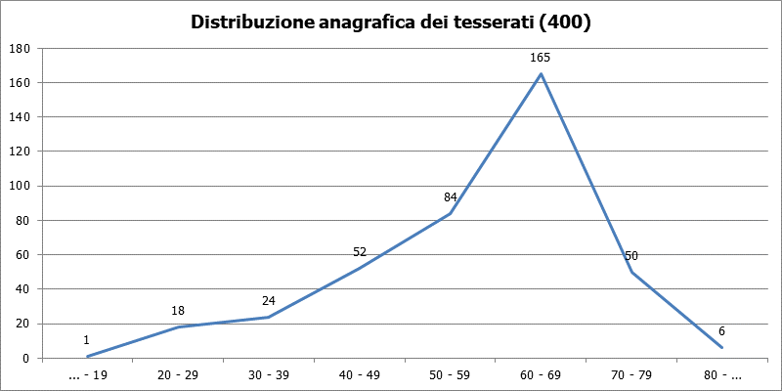

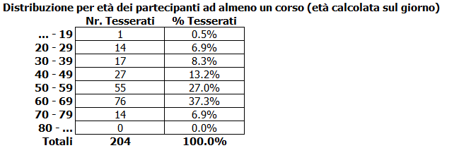

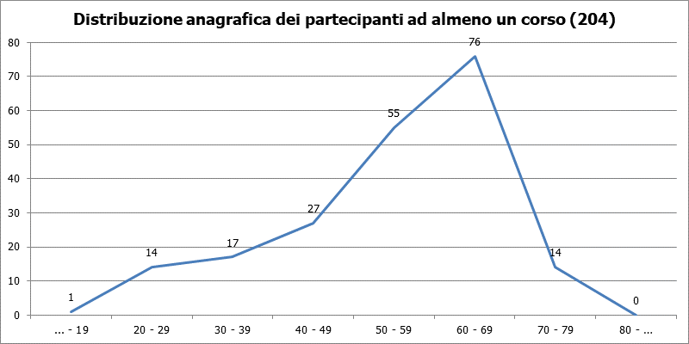

Fidelizzazione e altro
I tre grafici seguenti forniscono, se confrontati con i rispettivi grafici dell’anno accademico 2019-2020, due dati significativi determinati dall’emergenza sanitaria:
- I nuovi tesserati (ossia coloro che si sono iscritti per la prima volta all’associazione) sono stati solo 100, mentre nell’anno accademico precedente erano stati 220.
- Dall’anno accademico 2019-2020 a quello appena trascorso 269 iscritti non hanno rinnovato il tesseramento mentre dall’anno accademico 2018-2019 al 2019-2020 “solo” 169 non avevano rinnovato la tessera.
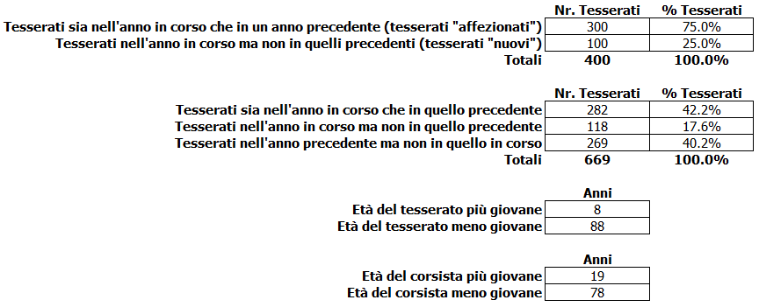

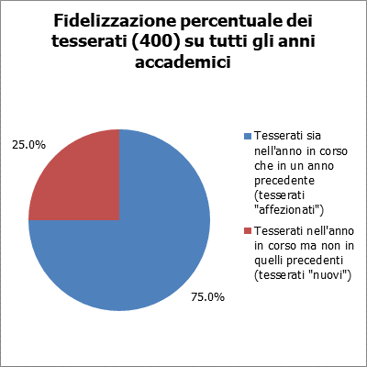

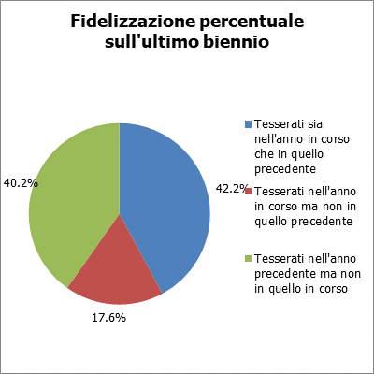

Distribuzione dei tesserati per numero di anni di tesseramento
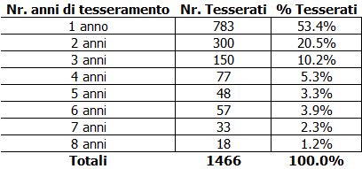

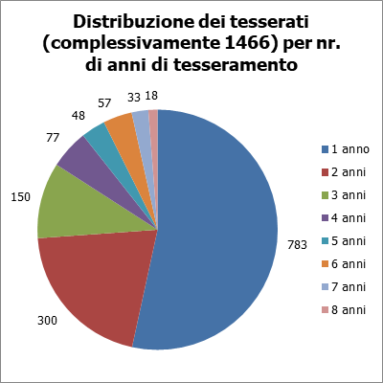

Distribuzione dei tesserati per numero di corsi frequentati
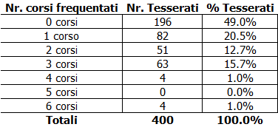

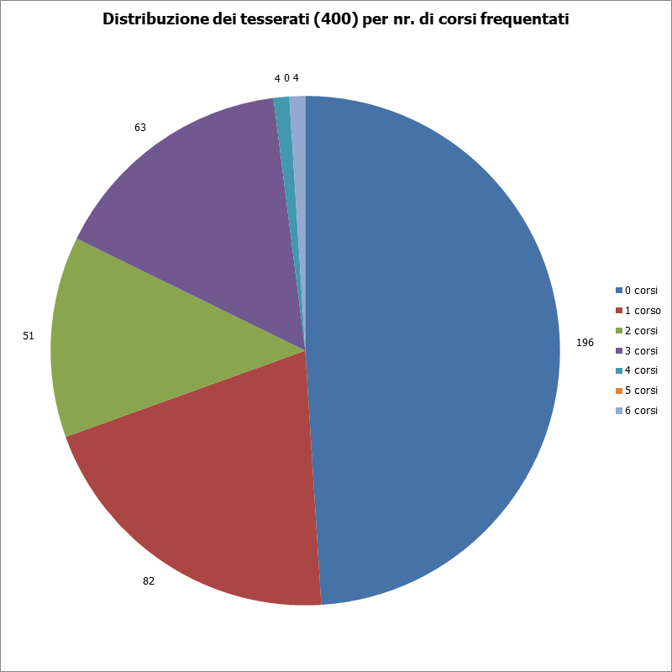

Distribuzione geografica dei tesserati
Nonostante l’emergenza sanitaria, i cinque grafici seguenti mostrano un dato “confortante” relativo alla “popolarità” della nostra associazione: quasi il 50% dei tesserati non risiede nel Comune dell’associazione (Formigine) e, complessivamente, i tesserati sono distribuiti in quattro province della regione Emilia-Romagna.
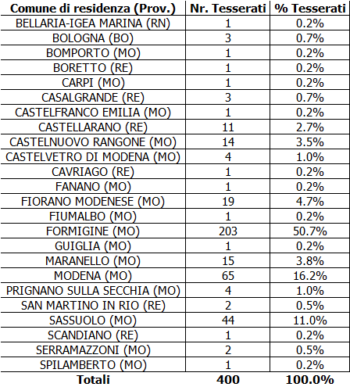

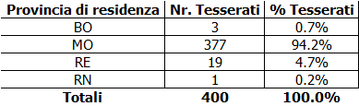

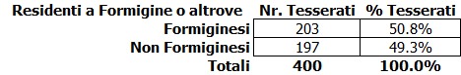

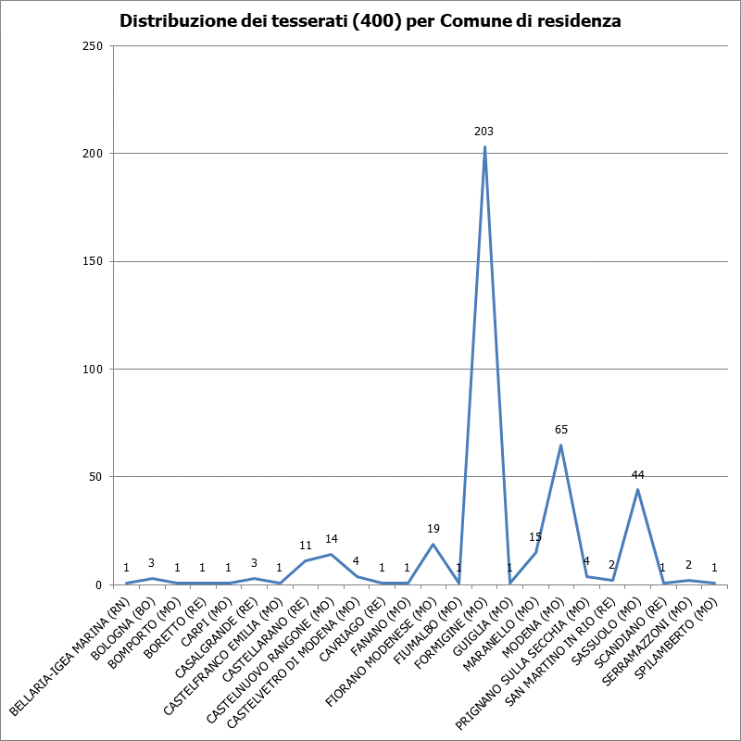

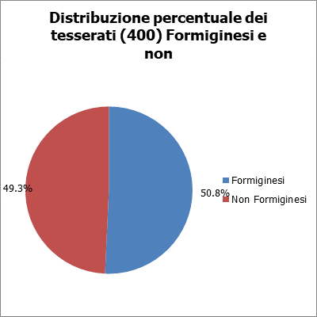

Distribuzione geografica dei partecipanti ad almeno un corso
I grafici seguenti, relativi alla distribuzione geografica dei tesserati che hanno partecipato ad almeno un’attività didattica, mostrano un andamento simile a quello dei grafici precedenti, confermando dunque l’interesse per la nostra associazione anche al di fuori del territorio comunale.

